SIA “Jūrmalas slimnīca”
reģistrācijas Nr.40003220000

Tirgus izpēte

“Teritorijas apstādījumu kopšana SIA “Jūrmalas slimnīca” vajadzībām”

Pretendents:______________________________________________
(nosaukums, reģistrācijas Nr., juridiskā adrese)

Tehniskā specifikācija-tehniskais-finanšu piedāvājums
N.p.k. | Apstādījuma nosaukums (pasūtītāja minimālās prasības) | Paraugs  (visiem tehniskās specifikācijas attēliem ilustratīva nozīme) |  | Pretendenta piedāvājums  (piedāvātās pakalpojuma apraksts, fotogrāfijas, u.c. informācija, kas  sniedz pasūtītājam pārliecību par piedāvātā pakalpojuma atbilstību)
1. | Daudzgadīgu krūmu stādījumi – 30m²:  - Apdobes atjaunošana;  - Nezāļu izravēšana;  - Krūmu apgriešana (13 gab.) | 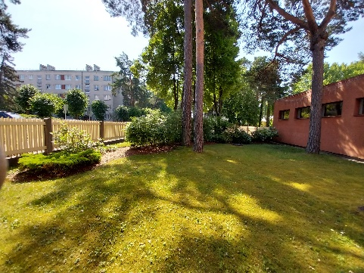
2. | Daudzgadīgu krūmu stādījums – 12m²:  - Apdobes atjaunošana;  - Nezāļu izravēšana;  - Krūmu apgriešana  (10 gab.) | 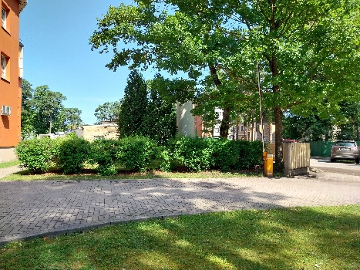
3. | Daudzgadīgu krūmu stādījums – 44m²:  - Apdobju atjaunošana;  - Nezāļu izravēšana;  - Krūmu apgriešana (kopā 18 gab.) | 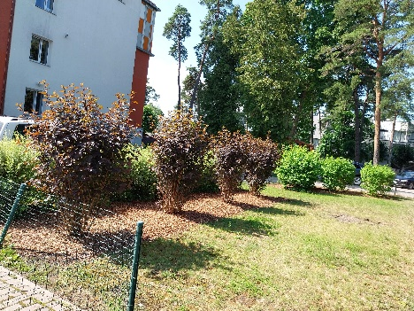
4. | Divi daudzgadīgu krūmu stādījumi – 6m²:  - Apdobju atjaunošana;  - Nezāļu izravēšana;  - Krūmu apgriešana (kopā 12 gab.) | 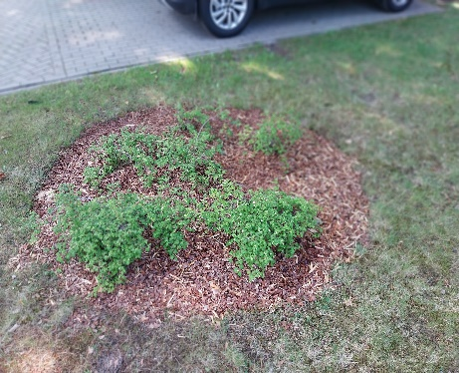
5. | Divi daudzgadīgu krūmu stādījumi – 7m²:  - Apdobju atjaunošana;  - Nezāļu izravēšana;  - Krūmu apgriešana (kopā 22 gab.) | 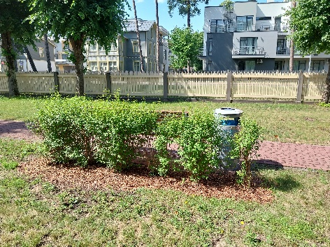
6. | Daudzgadīgu krūmu stādījums – 7m²:  - Apdobes atjaunošana  - Nezāļu izravēšana;  - Krūmu apgriešana  (13 gab.) | 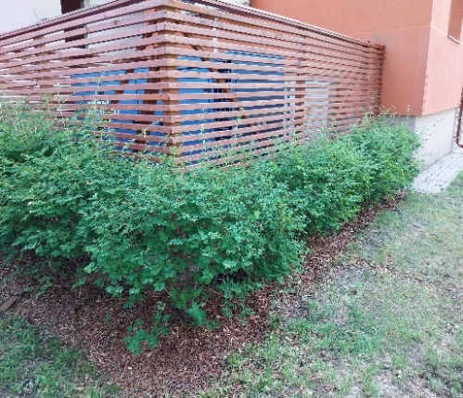
7. | Daudzgadīgu krūmu stādījums – 7m²:  - Apdobes atjaunošana;  - Nezāļu izravēšana;  - Krūmu apgriešana (16 gab.) | 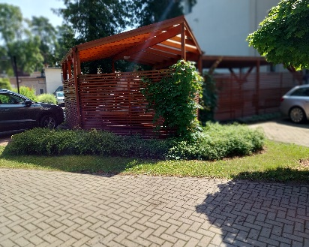
8. | Jaukts krūmu un ziemciešu stādījums – 8m²:  - Apdobes atjaunošana;  - Nezāļu izravēšana;  - Krūmu apgriešana (3 gab.)  - ziemciešu sakopšana | 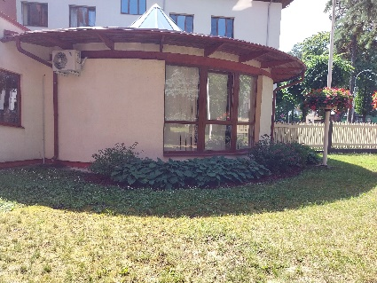
9. | Daudzgadīgu krūmu stādījums – 5m²:  - Apdobes atjaunošana;  - Nezāļu izravēšana;  - Krūmu apgriešana  (8 gab.) | 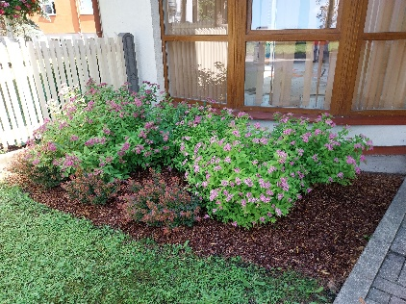
10. | Daudzgadīgu krūmu stādījums – 60m²:  - Nezāļu izravēšana;  - Krūmu apgriešana (23 gab.) | 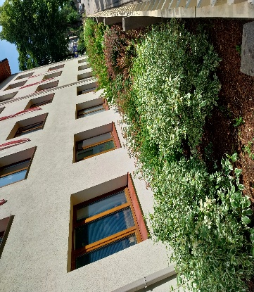
11. | Daudzgadīgu krūmu stādījums – 26m²:  - Nezāļu izravēšana;  - Krūmu/skujeņu apgriešana  (7 gab.) | 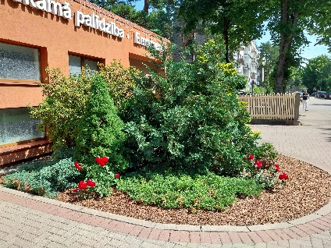
12. | Daudzgadīgu zemsedzes kokaugu stādījums - 5m²:  - Nezāļu izravēšana;  - Kokaugu apgriešana (20 gab.) | 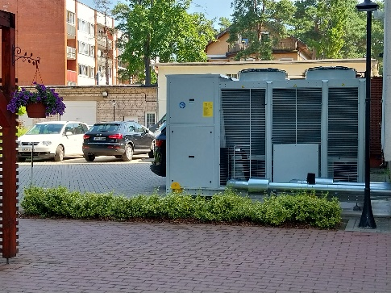
13. | Daudzgadīgu zemsedzes kokaugu stādījums – 5m²:  - Nezāļu izravēšana;  - Kokaugu apgriešana (15 gab.) | 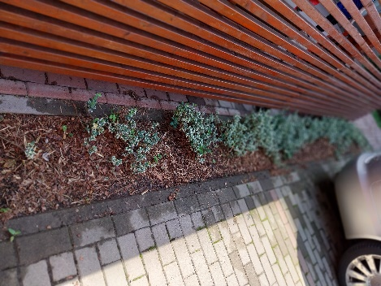
14. | Daudzgadīgu krūmu stādījums – 22m²:  - Apdobes atjaunošana  - Nezāļu izravēšana;  - Krūmu apgriešana /9 gab./ | 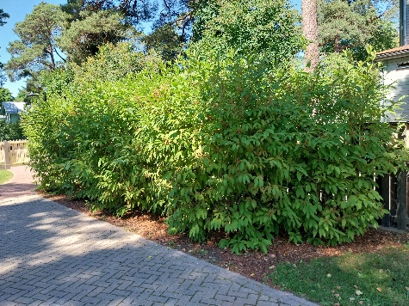
Viena apkopšanas reize visai teritorijai  (no 1. līdz 14. pozīcijai ieskaitot)  EUR _______ bez PVN. |  |  | EUR _______ bez PVN (*divas kopšanas reizes vienam gadam)
15. | Dažādu vasaras puķu kompozīcija – 1 gab.:  - Augsne 15l vienai puķu kastei;  - Vasaras puķu stādi – 4.gab. vienai puķu kastei, veidojot kompozīciju no stāviem un nokareniem augiem. | 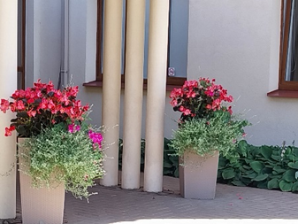
16. | Dažādu vasaras puķu kompozīcijas – 2 gab.:  - Augsne 15 l vienai puķu kastei;  - Vasaras puķu stādi – 4 gab. vienai puķu kastei, veidojot kompozīciju no stāviem un nokareniem augiem. | 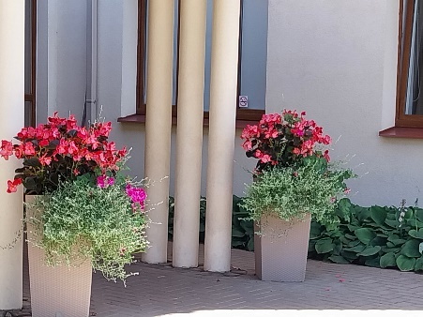
17. | Vasaras puķu kompozīcijas pie karogu stabiem – 3 gab.:  - Substrāts 76 l vienam komplektam;  - Vasaras puķu stādi, kas veido nokarenu formu, apaugot podu, piemēram verbēnas, kalibrahojas, pelargonijas un struktūraugi. Vienam komplektam paredzēt 14 gab. | 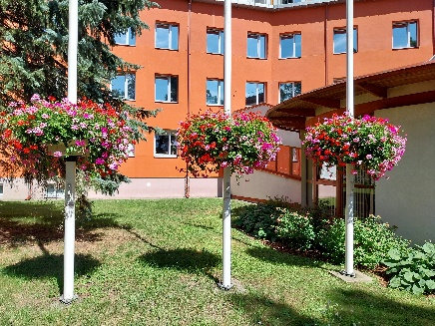
18. | Trīs dažādu vasaras puķu kompozīcija:  - Augsne 5l;  - Vasaras puķu stādi – (3 puķupodi)  Vasaras puķu stādi, kas veido nokarenu formu, apaugot podu, piemēram verbēnas, kalibrahojas, nokarenās pelargonijas. | 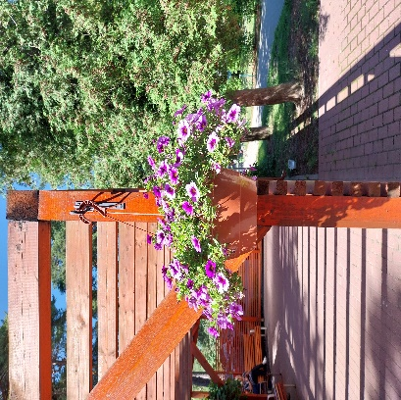
Dažādu vasaras puķu kompozīcijas  (no 15. līdz 18. pozīcijai ieskaitot) EUR bez PVN. |  |  | EUR _____ bez PVN
KOPĀ (EUR bez PVN)
PVN __%
PAVISAM KOPĀ (EUR ar PVN)

Prasības pretendentam:
- Tehniskajā specifikācijā norādītie darbi no 1. līdz 14.pozīcijai (ieskaitot) veicami maijā un augusta beigās 2 (divas) reizes kalendārajā gadā.
- Tehniskajā specifikācijā norādītie darbi no 15. līdz 18.pozīcijai (ieskaitot) veicami maijā (līdz mēneša beigām abpusēji vienojoties atkarībā no laika apstākļiem) 1 (vienu) reizi kalendārajā gadā.
- Puķu trauku konstrukcijas piepildīt ar auglīgās augsnes substrātu, kas bagātināts ar ilgās iedarbības minerālmēsliem. Augsnes sastāvdaļai izmantot augsnes ūdens ietilpības palielinātāju.
- Puķu dēstiem ir jābūt intensīvā krāsojumā atbilstoši šķirnes raksturojumam, bez slimību un kaitēkļu bojājuma pazīmēm un uz noteikto piegādes brīdi jābūt ¼ (viena ceturtā daļa) no augu šķirnes augstuma, veselīgiem, neizstīdzējušiem, pareizos apstākļos transportētiem, nesaspiestiem, neapsalušiem vai saulē apdegušiem.
- Stādīt augus puķu traukos un kopt, veicot augu apgriešanu, mēslošanu un augu aizsardzības pasākumus līdz trauku uzstādīšanai pie karogiem.
- Traukos iestādītos puķu stādījumus pieaudzēt siltumnīcās (1.5 – 2 mēneši) līdz izvietošanai apstādījumos.
- Ravēšanas un augu apgriešanas laikā nogriezt atmirušās augu daļas, ievērojot agrotehniskās prasības, augu sugu prasības un īpatnības. Pēc nepieciešamības, nosalušo vai neatgriezeniski bojāto augu izrakt. Darba beigās savākt un aizvest izravētās un nogrieztās augu daļas.
- Sezonas beigās izņemt augus no traukiem un traukus pārvietot uz pasūtītāja SIA “Jūrmalas slimnīca” norādīto vietu.
- No 1. līdz 8. pozīcijā norādītie darbi veicami ne ilgāk kā 5 (pieci) darba dienu laikā no pasūtītāja SIA “Jūrmalas slimnīca” pieteikuma.

Papildu prasības pretendentam:
- Finanšu piedāvājumā cena summējošās pozīcijas ar ne vairāk kā 2 (divi) decimālzīmēm aiz komata. Piedāvājumā cenu norāda eiro (EUR) bez pievienotās vērtības nodokļa (PVN). Cenā jāiekļauj visi ar pasūtījuma veikšanu saistītie izdevumi, ietverot visas izmaksas, kas saistītas ar pasūtījuma izpildi, nodokļiem, nodevām un transporta izdevumiem, kā arī citām izmaksām, kas ir nepieciešamas pakalpojuma veikšanai. Iepirkuma līguma izpildes laikā pretendenta piedāvājumā noteiktā cena paliek nemainīga un nekādas papildus izmaksas, noslēdzot iepirkuma līgumu vai pēc tā noslēgšanas, netiks ņemtas vērā.
- Pretendentam jābūt pieredzei iepriekšējo 3 (trīs) gadu laikā vismaz 2 (divi) līdzvērtīgu objektu teritorijas apstādījumu kopšana. Iesniedzot piedāvājumus, pretendentam jāiesniedz objektu sarakstu, norādot pasūtītāju, pasūtītāja kontaktpersonu.
- Paredzamais līguma darbības laiks 1 (viens) gads.
- Iesniedzot savu piedāvājumu, Pretendents apliecina, ka tam Latvijas Republikā saskaņā ar likumu “Par nodokļiem un nodevām” vai valstī, kurā tas reģistrēts vai kurā atrodas tā pastāvīgā dzīvesvieta, saskaņā ar attiecīgās ārvalsts normatīvajiem aktiem nav neizpildītas saistības nodokļu (tai skaitā valsts sociālās apdrošināšanas) jomā, kas kopsummā pārsniedz EUR 150.00 (viens simts piecdesmit eiro un 00 centu).
- Pakalpojuma izpildes laikā, pretendents ir atbildīgs par pasūtītāja SIA “Jūrmalas slimnīca” iekšējās kārtības noteikumu, apsardzes noteikumu, darba drošības un ugunsdrošības prasību ievērošanu.
- Nodrošinot darbu izpildi pretendents apņēmās ievērot darba drošība pasākumus – pakalpojuma izpildē ievēros pasūtītāja SIA “Jūrmalas slimnīca” norādījumus un būs atbildīgs par spēkā esošo drošības, tehnikas, darba drošības, vides aizsardzības un citiem normatīvajiem aktiem, kas attiecās uz pakalpojuma izpildes kārtību, kvalitāti un ievērošanu.
- Pretendents, iesniedzot piedāvājumu, apliecina, ka neiegādājas preces vai nesaņem pakalpojumus no fiziskas vai juridiskas personas (tai skaitā tās valdes vai padomes locekļa, patiesā labuma guvēja, pārstāvēttiesīgās personas vai prokūrista, vai personas, kura ir pilnvarota pārstāvēt juridisko personu darbībās, kas saistītas ar filiāli, vai personālsabiedrības biedru, tās valdes vai padomes locekļa, patiesā labuma guvēja, pārstāvēttiesīgās personas vai prokūrista, ja juridiskā persona ir personālsabiedrība), pret kuru ir noteiktas starptautiskās vai nacionālās sankcijas vai būtiskas finanšu tirgus intereses ietekmējošas Eiropas Savienības vai Ziemeļatlantijas līguma organizācijas dalībvalsts noteiktās sankcijas.
- Pretendents iesniedzot savu piedāvājumu ņem vērā visas Pasūtītāja norādītās minimālās tehniskās specifikācijas prasības un piedāvājumu iesniedz par visu tehniskajā specifikācijā prasīto kopumu.
- Piedāvājuma vērtēšanas kritēriji : iepirkuma līguma slēgšanas tiesību piešķiršanā priekšroka tiks dota Pretendentam, kura piedāvājums atbilst izvirzītajām minimālajām prasībām un objektīvi (ekonomiski pamatoti) ir saimnieciski visizdevīgākais, ņemot vērā: Pasūtītāja budžeta pieejamību, piedāvāto līgumcenu EUR bez PVN, paredzamās izmaksas un papildus ieguvumus, ilgtspējību.

Kontaktpersona par tehnisko specifikāciju: Saimnieciskā dienesta vadītāja Evita Pabērza, e-pasta adrese: evita.paberza@jurmalasslimnica.lv, tālruņa Nr.: 22547874.

Pretendents piedāvājumu iesniedz elektroniski Iepirkumu speciālistei Olgai Rūgumai, e-pasta adrese: olga.ruguma@jurmalasslimnica.lv, tālruņa Nr.: 20717302, līdz 2025.gada 27.jūnijam (ieskaitot).

Apliecinām, ka pakalpojums tiks sniegts saskaņā ar tehniskās specifikācijas prasībām.

Apliecinām, ka esam iepazinušies ar pakalpojuma specifiku un apstākļiem, kas varētu ietekmēt to un samaksas noteikšanu par pakalpojuma izpildi iepriekš minētājā periodā, transporta iespējas, un ņēmām vērā minētos apstākļus, nosakot līgumā minēto samaksu par pakalpojuma izpildi – līgumsummu.

Pretendenta pilnvarotā (paraksttiesīgā) persona:

___________________ _________________ ______________________
/vārds, uzvārds/ /amats/ /paraksts/

2025.gada __.jūnijā.

